親子レスキューチャレンジ2025
「親子で学ぶ！体験する！」

田川地区消防本部特別救助隊（レスキュー隊）に親子で入隊、2人で協力し様々な訓練（チャレンジプログラム）に挑戦しよう。
すべての訓練をクリアすればプレゼントも準備しているよ！

１ 開催日時
令和7年11月15日（土） 14：00～17：00
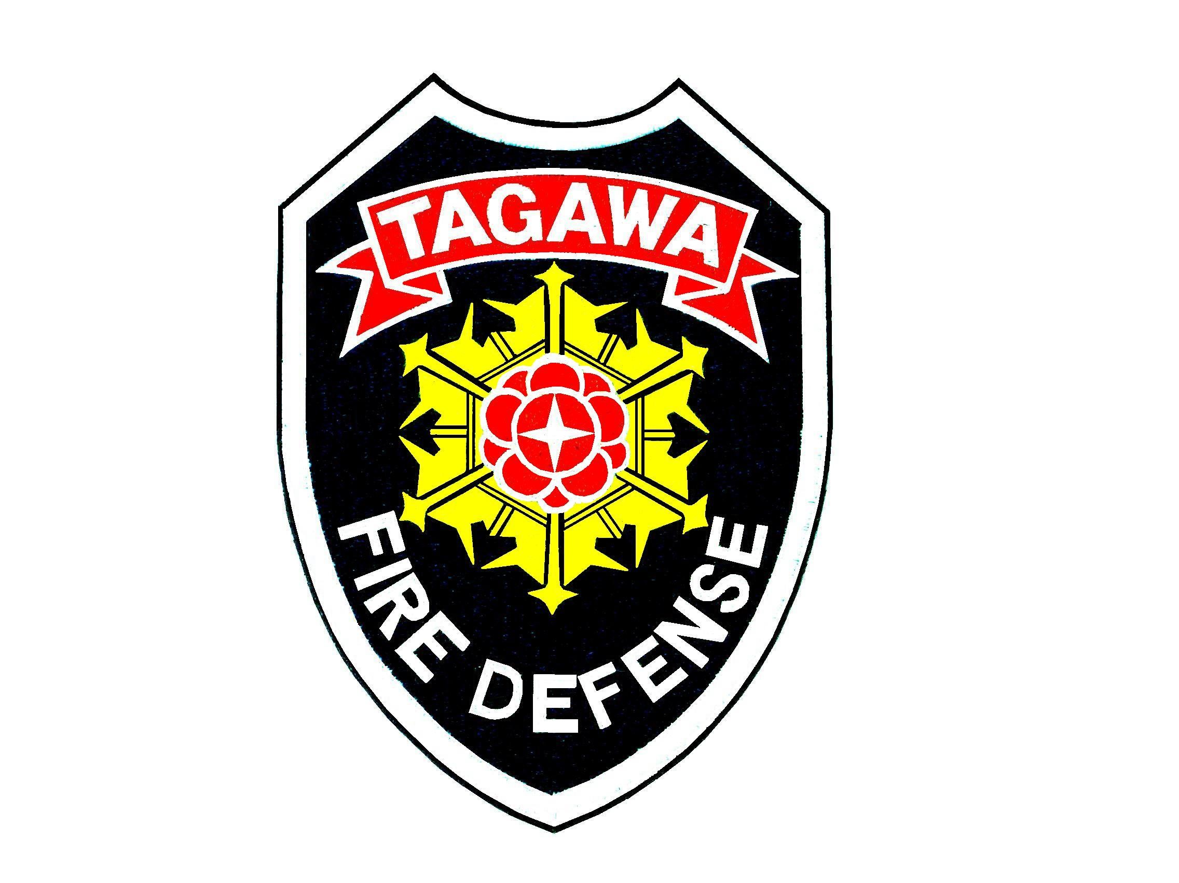
（受付13：00～13：45 説明13：45～14：00）

２ 開催場所
田川地区消防本部（田川市大字川宮1570番地）

３ 入隊体験内容（チャレンジプログラム）
・ ロープ引き上げ救助
・ ロープ渡過
・ ファイヤーファイターサバイバル（暗中救出）
・ 放水アタック
・ はしご車体験
※雨天の場合、体験内容を変更し実施する場合があります。

４ 対象
管内在住の小学校3年生～6年生とその保護者
※保護者の方は15歳以上の方（中学生は不可）であればどなたでも構いません。

５ 募集人数
25組（50名）
※先着順とし定員になり次第締め切ります。

６ 申込方法
田川地区消防本部ホームページより申込書をダウンロードし田川地区消防本部予
防課まで持参してください。（電話、メール、郵送、FAXでの申込は行っていません）
申込期日：10月1日～10月31日
※平日の8時30分～17時00分が申込受付となります。
７ その他
・参加費は無料です。
・動きやすい服装で参加してください。（サンダル・草履は不可）
・体験の見学は自由ですが他の参加者のご迷惑にならないようお願いします。
・その他不明の点は、田川地区消防本部 予防課までお問い合わせください。

（問合せ先）
田川地区消防本部 予防課
担当 ： 二橋 ・ 二場
（ ℡ 0947-44-6256）

